Буклет «Сотовый телефон прочно вошел в нашу жизнь»
Учёные утверждают, что сотовая связь представляет реальную угрозу.
Мобильные телефоны излучают
электромагнитные волны.
Они невидимы, без цвета и запаха, человек не может их ощущать и защититься от воздействия этих волн тоже не может. | 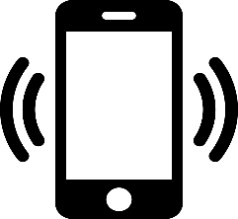 | Основные симптомы неблагоприятного воздействия мобильного телефона на здоровье проявляются долго, а поэтому иногда недоказуемы.
Лягушки, помещенные в электромагнитное поле всего  на 10 минут, |  | умирали от остановки сердца, а у выживших отмечалась низкая частота сердечных  сокращений
По статистике люди часто и неправильно пользующиеся мобильными аппаратами, страдают от различных заболеваний гораздо чаще всех остальных.
По мнению ученых, длительное нахождение рядом с источниками электромагнитного излучения может вызывать преждевременное старение организма, нарушение обменных процессов, болезни нервной системы, органов чувств и ряд других заболеваний.

Влияние сотового телефона на здоровье
- Головные боли | - Сонливость
- Раздражительность | - Боль и резь в глазах
- Нарушения памяти и ухудшение способности к концентрации
- Синдром хронической усталости
- Прогрессирующее ухудшение зрения
- Снижение сопротивляемости организма болезням и прочим вредным внешним воздействиям.

Электромагнитные излучения поглощаются тканями головы.

Разные люди реагируют на излучение телефонов по-разному:
15% особо устойчивых его просто не замечают | у 70% включаются компенсаторные механизмы,  и негативные последствия проявляются только через какое-то время | 15% очень чувствительны к излучению. Уже после одного разговора у них:  -повышенная утомляемость,  -расстройство сна,  -головная боль.

Польза сотового телефона
- Сотовые телефоны компактны, многофункциональны.

- Сотовая связь даёт людям общаться, находясь практически в любой точке мира. В настоящее время сотовая связь — самая распространённая из всех видов мобильной связи.

ПАМЯТКА
ПРАВИЛА ПОЛЬЗОВАНИЯ
МОБИЛЬНЫМ ТЕЛЕФОНОМ
1. Чем короче разговор, тем безопаснее для здоровья. Учёные советуют ограничить продолжительность одного разговора тремя минутами.
2. Дождитесь соединения, прежде чем подносить телефон к голове. Прием вызова абонента – это момент пика излучения.
3. Старайтесь носить телефон как можно дальше от жизненно важных органов. При увеличении расстояния интенсивность излучения уменьшается. Рекомендуется носить телефон в сумке, портфеле, но не в кармане, так как даже в режиме ожидания он продолжает обмениваться данными с сетью.
4. Пользуйтесь гарнитурами и системами "свободные руки", чтобы держать сотовый телефон подальше от головы и тем самым уменьшить его воздействие.
5. При покупке выбирайте телефон с меньшей мощностью излучения.
6. При разговоре снимите очки с металлической оправой, т. к. она играет роль вторичного излучателя и может привести к увеличению интенсивности излучения на определенные участки головы.
7. Старайтесь не разговаривать в закрытом пространстве (автомобиле, лифте, поезде, гараже и т.д.). Металлический «экран» ухудшает радиосвязь, в ответ на это мобильный аппарат увеличивает свою мощность.
8. Не пользуйтесь мобильным телефоном во время грозы. Вероятность попадания молнии в работающий телефон в несколько раз выше попадания в человека.
9. Не пользуйтесь мобильным телефоном во время пересечения проезжей части и управления транспортным средством. Это опасно. Не разговаривайте по сотовому телефону в машине или в автобусе, так как электромагнитные волны, отражаясь от металлического кузова, усиливаются в несколько раз.

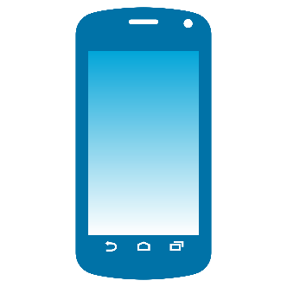
10. Во время сна выключайте телефон и убирайте подальше от спального места, так как в это время наш организм не оказывает никакого сопротивления электромагнитным излучениям, и они спокойно проникают в организм спящего, вызывают головные боли и не дают полноценно отдохнуть.

Если следовать элементарным правилам безопасности использования, то вред от излучения сотового телефона сведётся к минимуму.

Памятка для обучающихся, родителей и педагогических работников по профилактике неблагоприятных для здоровья и обучения детей эффектов от воздействия устройств мобильной связи
1. Исключение ношения устройств мобильной связи на шее, поясе, в карманах одежды с целью снижения негативного влияния на здоровье.
2. Максимальное сокращение времени контакта с устройствами мобильной связи.
3. Максимальное удаление устройств мобильной связи от головы в момент соединения и разговора (с использованием громкой связи и гарнитуры).
4. Максимальное ограничение звонков с устройств мобильной связи в условиях неустойчивого приема сигнала сотовой связи (автобус, метро, поезд, автомобиль).
5. Размещение устройств мобильной связи на ночь на расстоянии более 2 метров от головы.

